论文模板
一、基本要求
//全文1.5倍行距，半角标点，无需目录。WORD(LaTex)排版请分别提供WORD(LaTex)源文件及PDF文件。
论文标题（小二黑体，黑体字请勿再加黑，下同）
作者1 作者2 作者3 … 老师1（指导老师）（四号仿宋）
**大学 邮箱（小四宋体）
摘要：（顶格四号宋体，加黑）************（摘要内容四号宋体）
（摘要：正论文第一页为中文摘要，约300~500字，应说明工作的目的、研究方法、结果和最终结论。要突出本论文的创造性成果或新的见解，语言力求精炼。为便于文献检索，应在本页下方另起一行注明本文的关键词（3~5个）；）

关键词：

引言
（在论文正文前，应简要阐述对赛题的分析、解题使用的主要方法和解题结果等内容。）

正文层级：
一、(一级标题，中文序号，顶格三号黑体)
1.(二级标题，数字序号，缩进2格小三黑体)
1.1(三级标记，数字序号，缩进2格小三黑体)
正文(四号宋体)
公式编号规则：(x.y)，右对齐，x与一级标题序号一致，y表示公式在该一级标题下的流水编号。比如，一级标题二、****下的第5个公式编号为(2.5)。
参考文献(四号黑体)
1.正文中的参考文献用上角，如“……已有综述^{[25，26～30]}。”。
2.参考文献格式：
书类：[序号]主要责任者.题名:其他提名信息[M].其他责任者.版本项.出版社所在地:出版社名,出版年.
刊类：[序号]主要责任者.题名:其他提名信息[J].出版社名,出版年,卷（期）:引文页码.
示例(均用半角标点)：
[1] 同济大学数学科学学院.高等数学:上册[M].8版.北京:高等教育出版社,2023.
[2] 哈里森,沃尔德伦.经济数学与金融数学[M].谢远涛,译.北京：中国人民大学出版社,2012.
[3] BAKER S K,JACKSON M E. The future of resource sharing[M].3rd ed. New York:The Haworth Press,1995.
[4] 袁训来,陈哲,肖书海,等.蓝田生物群:一个认识多细胞生物起源和早期演化的新窗口[J].科学通报,2012,55(34):3219.
[5] KANAMORI H.Shaking without quaking[J].Science,1998,279(5359):2063.

3.参考文献内容(四号宋体)，更多类型参考文献著录规则请参照附件1。
附录I(四号黑体)
附录内容(四号宋体)
二、规范要求
1.一般物理量符号(如重力加速度g，万有引力常量G)排斜体，单位、函数符号(如π，虚数单位i，自然对数ln，常数e)等排正体。
2.向量、矩阵排黑斜体(如向量b，矩阵B，字体用新罗马体)。
3.每篇论文均需编页码，设置为页面下方居中。页码从标题页起，直至参考文献的最后一页，以防个别页面丢失。
三、插图要求
1.图形必须准确，图中线条不同类型及细节要清晰可辨(例如，实线、虚线、点画线等)。
2.正文插图要求先见文后见图，插图的序号放在插图的正下方，用阿拉伯数字顺序编号(如图1，图2……) 。
3.每篇论文需要将全部插图整理成一份单独的图稿文件(WORD格式)，供出版社绘图使用。这份图稿文件中插图的命名规则为：图x.y，其中x表示战队序号(战队序号是注册时系统自动生成的编号，可通过登陆赛事官网点击“个人资料”)，y表示插图在正文中的编号；若有照片图需另外提供单独的图文件。请将图稿文件及图文件(如有)放在一个文件夹中，文件夹命名规则为：第*届x图稿，其中x表示团队序号。

四、表格要求
1．表号：编号方式与正文中插图的编号方式一致(阿拉伯数字顺序编号)。
2．表题：应简练并明确表示出表格的主题。
3．表头：
（1）表格应有表头，且表头中不应使用斜线。
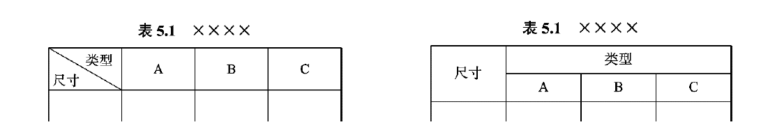

错误的表头形式 正确的表头形式

（2）表格中量和单位的标注形式应为“量的名称或符号/单位符号”。
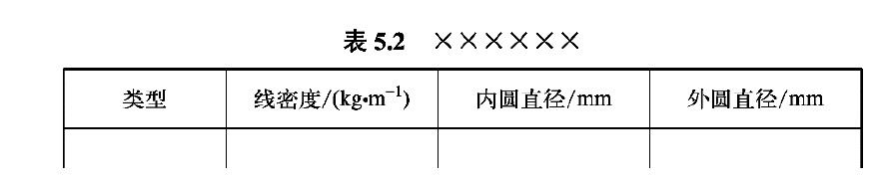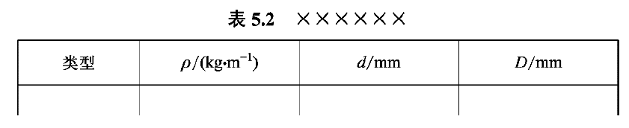

标注形式“量的名称/单位符号” 标注形式“量的符号/单位符号”

（3）表格中涉及的单位全部相同时，宜在表的右上方统一标注。
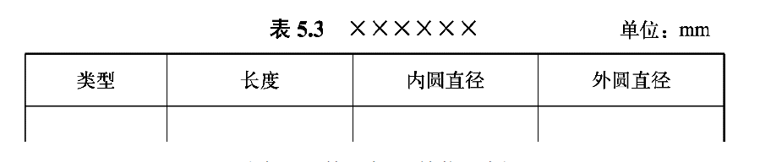

- 结论
正文略。

